INDICAÇÃO Nº___/2026

Autoria: vereador Levi Oliveira

Senhor Presidente,
Apresento a Vossa Excelência, nos termos regimentais, a presente Indicação, a ser encaminhada à concessionária Iguá Saneamento, solicitando que seja realizado, com urgência, o serviço de desentupimento da fossa localizada na rua Senador Rollemberg, número 396, bairro São José, em Aracaju.

JUSTIFICATIVA
A presente solicitação atende às reivindicações de moradores e comerciantes da localidade, em razão dos transtornos causados pelo entupimento da fossa existente no endereço mencionado.
A situação tem provocado forte mau cheiro, além de vazamentos e acúmulo de resíduos, prejudicando diretamente os estabelecimentos comerciais vizinhos e causando desconforto à população que circula pela região.

Palácio Graccho Cardoso, Aracaju, 14 de maio de 2026.

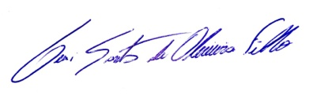
LEVI OLIVEIRA
Vereador

